巴中市2022年高中阶段教育学校招生统一考试
数学试卷
（全卷满分150分，120分钟完卷）
注意事项：
1.答题前，考生务必将自己的姓名、准考证号、座位号分别填写在试卷、答题卡规定的位置上．
2.选择题填涂时，必须使用2B铅笔按规范填涂；非选择题必须使用0.5毫米黑色墨迹签字笔作答；作图题可先用铅笔绘出，确认后再用0.5毫米黑色墨迹签字笔描清楚．
3.必须在题目所指示的答题卡的答题区城内作答，超出答题区域的答案无效，在试题卷上答题无效．考试结束后，考生将本试卷和答题卡一并交回．
4.不允许使用计算器进行运算，凡无精确度要求的题目，结果均保留准确值．
第Ⅰ卷 选择题（共48分）
一、选择题（本大题共12个小题，每小题4分，共48分．在每小题给出的四个选项中，只有一个选项是正确的，请使用2B铅笔将答题卡上对应题号的答案标号涂黑）
1. 下列各数是负数的是（ ）
A. 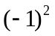 B. 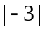 C. 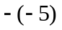 D. 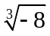
2. 七巧板是我国的一种传统智力玩具，下列用七巧板拼成的图形是轴对称图形的是（ ）
A. 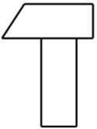 B. 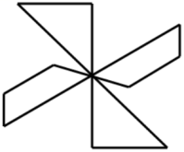 C. 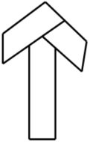 D. 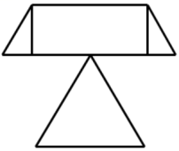
3. 下列运算正确的是（ ）
A 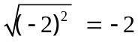 B. 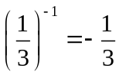 C. 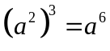 D. 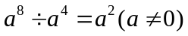
4. 若一组数据1，2，4，3，，0平均数是2，则众数是（ ）
A. 1 B. 2 C. 3 D. 4
5. 下列说法正确的是（ ）
A. 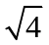是无理数 B. 明天巴中城区下雨是必然事件
C. 正五边形的每个内角是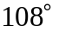 D. 相似三角形的面积比等于相似比
6. 如图，在平面直角坐标系中，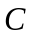为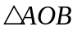的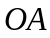边上一点，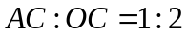，过作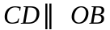交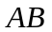于点，、两点纵坐标分别为1、3，则点的纵坐标为（ ）
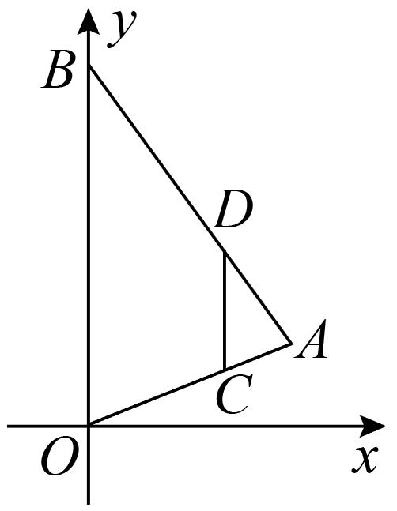
A. 4 B. 5 C. 6 D. 7
7. 对于实数，定义新运算：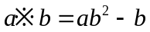，若关于的方程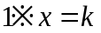有两个不相等的实数根，则的取值范围（ ）
A. 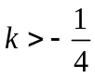 B. 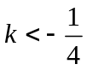 C. 且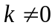 D. 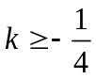且
8. 如图，为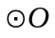直径，弦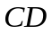交于点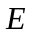，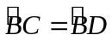，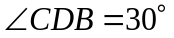，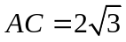，则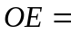（ ）
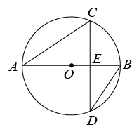
A. 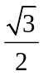 B. 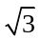 C. 1 D. 2
9. 在平面直角坐标系中，直线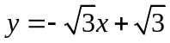与轴交于点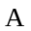，与轴交于点，将绕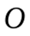点逆时针旋转到如图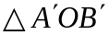的位置，的对应点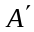恰好落在直线上，连接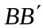，则的长度为（ ）
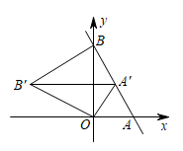
A. B. C. 2 D. 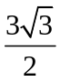
10. 如图，在菱形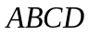中，分别以、为圆心，大于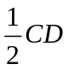为半径画弧，两弧分别交于点、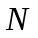，连接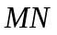，若直线恰好过点与边交于点，连接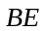，则下列结论错误的是（ ）
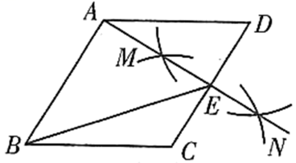
A. 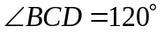 B. 若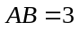，则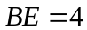
C. 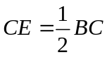 D. 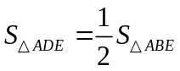
11. 甲、乙两人沿同一直道从地到地，在整个行程中，甲、乙离地的距离与时间之间的函数关系如图所示，下列说法错误的是（ ）
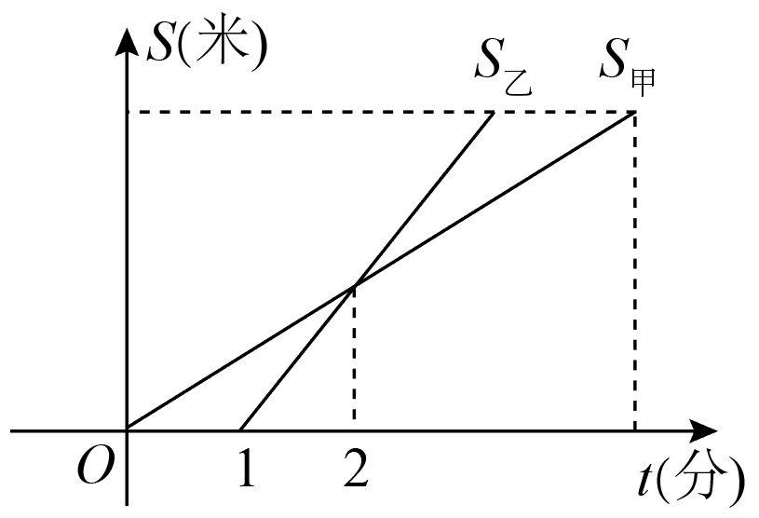
A. 甲比乙早1分钟出发
B. 乙的速度是甲的速度的2倍
C 若甲比乙晚5分钟到达，则甲用时10分钟
D. 若甲出发时的速度为原来的2倍，则甲比乙提前1分钟到达地
12. 函数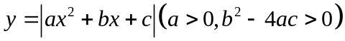的图象是由函数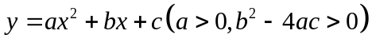的图象轴上方部分不变，下方部分沿轴向上翻折而成，如图所示，则下列结论正确的是（ ）
①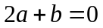 ；②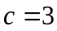； ③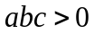；④将图象向上平移1个单位后与直线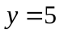有3个交点．
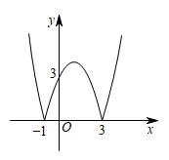
A. ①② B. ①③ C. ②③④ D. ①③④
第Ⅱ卷 非选择题（共102分）
二、填空题（本大题共6个小题，每小题3分，共18分．将正确答案直接写在答题卡相应的位置上）
13. 今年是中国共青团建团100周年，据统计截止2021年12月31日，全国共有学生团员48310000名，48310000用科学记数法表示为________．
14. 函数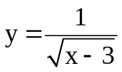中自变量x的取值范围是___．
15. 因式分解：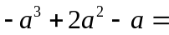______．
16. 一艘轮船位于灯塔的南偏东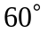方向，距离灯塔30海里的处，它沿北偏东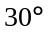方向航行一段时间后，到达位于灯塔的北偏东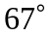方向上的处，此时与灯塔的距离约为________海里．（参考数据：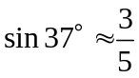，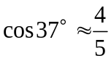，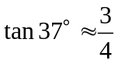）
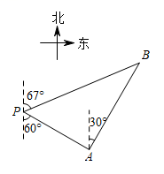
17. 、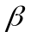是关于的方程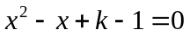的两个实数根，且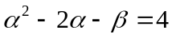，则的值为________．
18. 将双曲线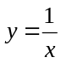向右平移2个单位，再向下平移1个单位，得到的新双曲线与直线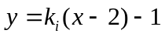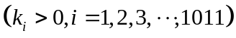相交于2022个点，则这2022个点的横坐标之和为________．
三、解答题（本大题共7个小题，共84分．请将解答过程写在答题卡相应的位置上）
19. 解答题
（1）计算：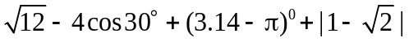．
（2）先化简，再求值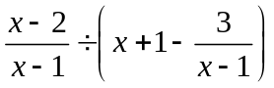，其中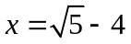．
（3）求不等式组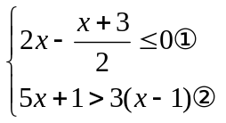的整数解．
20. 为扎实推进“五育并举”工作，某校利用课外活动时间开设了舞蹈、篮球、围棋和足球四个社团活动，每个学生只选择一项活动参加．为了解活动开展情况，学校随机抽取部分学生进行调查，将调查结果绘成如下表格和扇形统计图．
参加四个社团活动人数统计表
社团活动 | 舞蹈 | 篮球 | 围棋 | 足球
人数 | 50 | 30 |  | 80
参加四个社团活动人数扇形统计图
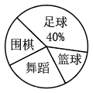
请根据以上信息，回答下列问题：
（1）抽取的学生共有 人，其中参加围棋社的有 人；
（2）若该校有3200人，估计全校参加篮球社的学生有多少人？
（3）某班有3男2女共5名学生参加足球社，现从中随机抽取2名学生参加学校足球队，请用树状图或列表法说明恰好抽到一男一女的概率．
21. 如图，▱ABCD中，E为BC边的中点，连接AE并延长交DC的延长线于点F，延长EC至点G，使CG=CE，连接DG、DE、FG．
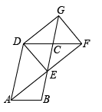
（1）求证：△ABE≌△FCE；
（2）若AD=2AB，求证：四边形DEFG是矩形．
22. 端午节吃粽子是中华民族传统习俗，市场上猪肉粽进价比豆沙粽进价每盒贵10元，一盒猪肉粽加两盒豆沙粽进价为100元．
（1）求每盒猪肉粽和豆沙粽的进价；
（2）在销售中，某商家发现当每盒猪肉粽售价为50元时，每天可售出100盒，若每盒售价提高1元，则每天少售出2盒．设每盒猪肉粽售价为元，销售猪肉粽的利润为元，求该商家每天销售猪肉粽获得的最大利润．
23. 如图，在平面直角坐标系中，直线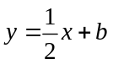与轴、轴分别交于点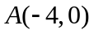、两点，与双曲线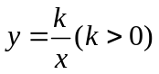交于点、两点，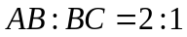．
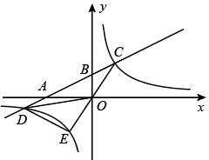
（1）求，的值；
（2）求点坐标并直接写出不等式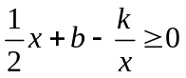的解集；
（3）连接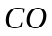并延长交双曲线于点，连接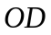、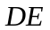，求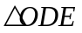的面积．
24. 四边形内接于，直径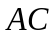与弦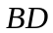交于点，直线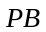与相切于点．
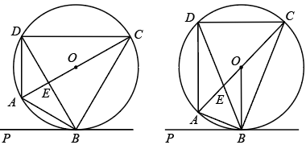
（1）如图1，若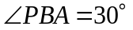，且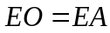，求证：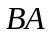平分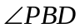；
（2）如图2，连接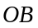，若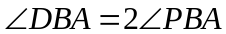，求证：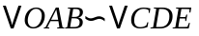．
25. 如图1，抛物线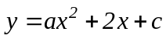，交轴于A、B两点，交轴于点，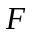为抛物线顶点，直线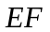垂直于轴于点，当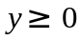时，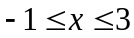．
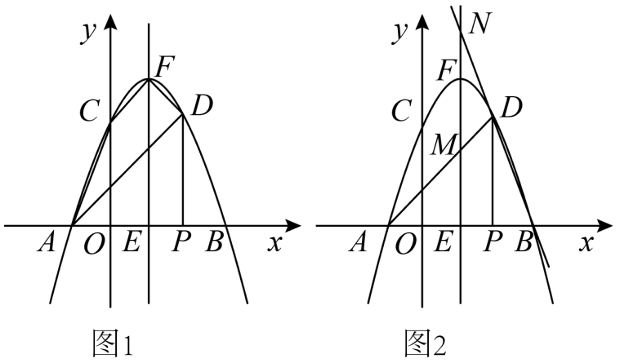
（1）求抛物线的表达式；
（2）点是线段上的动点（除、外），过点作轴的垂线交抛物线于点．
①当点的横坐标为2时，求四边形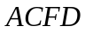的面积；
②如图2，直线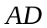，分别与抛物线对称轴交于、两点．试问，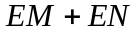是否为定值？如果是，请求出这个定值；如果不是，请说明理由．

